ZRAKOVÉ VNÍMÁNÍ
- Vyber obrázky, které do řady nepatří a zakroužkuj je.

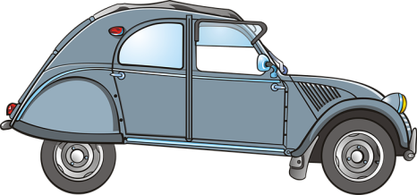 | 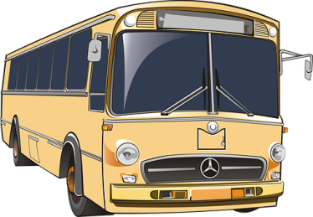 |  | 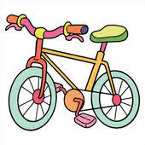
 | 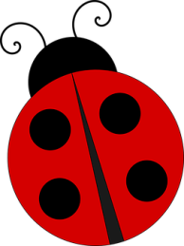 | 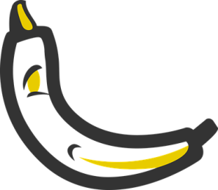 | 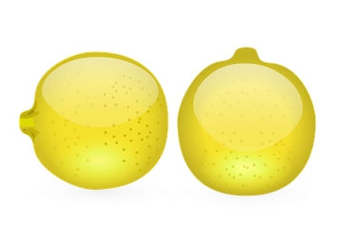
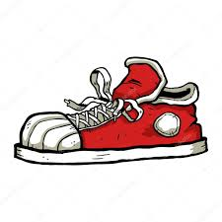 | 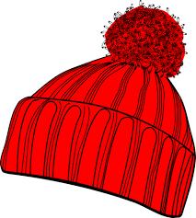 | 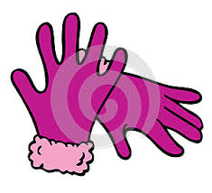 | 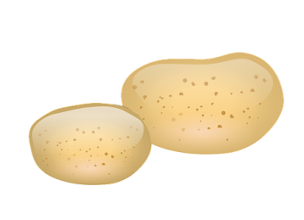
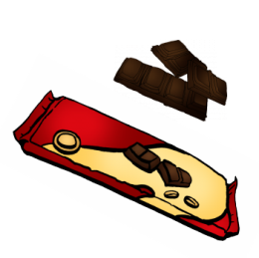 | 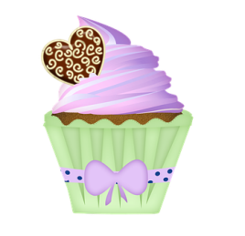 | 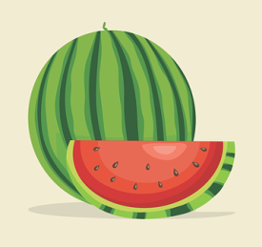 | 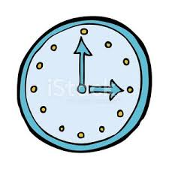
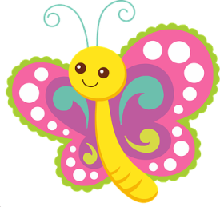 |  | 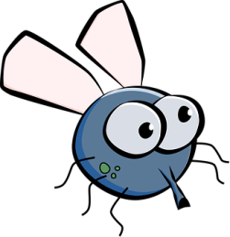 | 
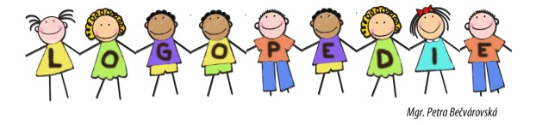
Jak se Ti úkol povedl?

ZRAKOVÉ VNÍMÁNÍ
- Dokresli, co v řadě chybí za tvar.

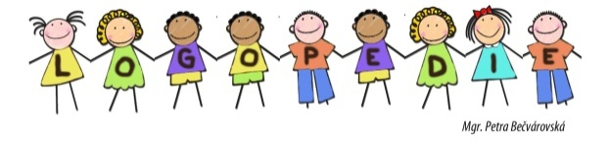
Jak se Ti úkol povedl?

ZRAKOVÉ VNÍMÁNÍ
- Který tvar je v řadě jiný?

Jak se Ti úkol povedl?
ZRAKOVÉ VNÍMÁNÍ
- Který tvar je v řadě stejný jako vzor?

Jak se Ti úkol povedl?

